Fotografías de Actividades
Enero 2025

Cuscatlán Norte 10 de enero 2025

Así celebramos el Dia del Adulto Mayor en el Distrito Oratorio de Concepción, a través de nuestra Secretaria de la Familia Gloria Castaneda y la Unidad del Adulto Mayor y Personas con Discapacidad.

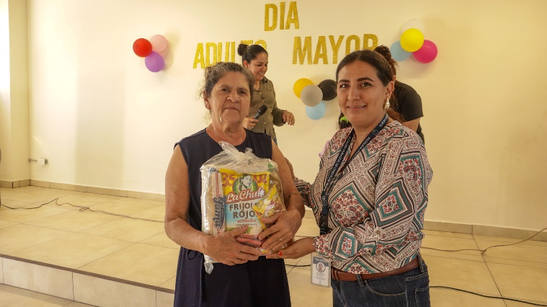
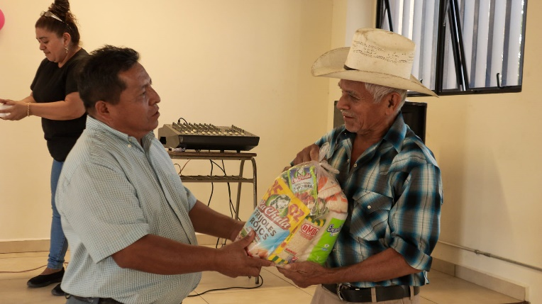
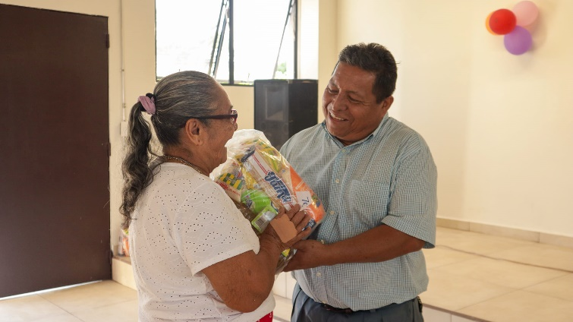
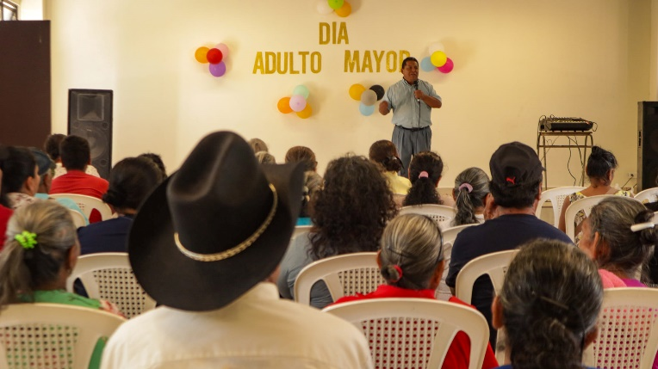

Cuscatlán Norte 13 de enero 2025

Visita nuestra Feria de Emprendedores en el marco de nuestros 153 años de Romería en el Distrito San Bartolomé Perulapía.
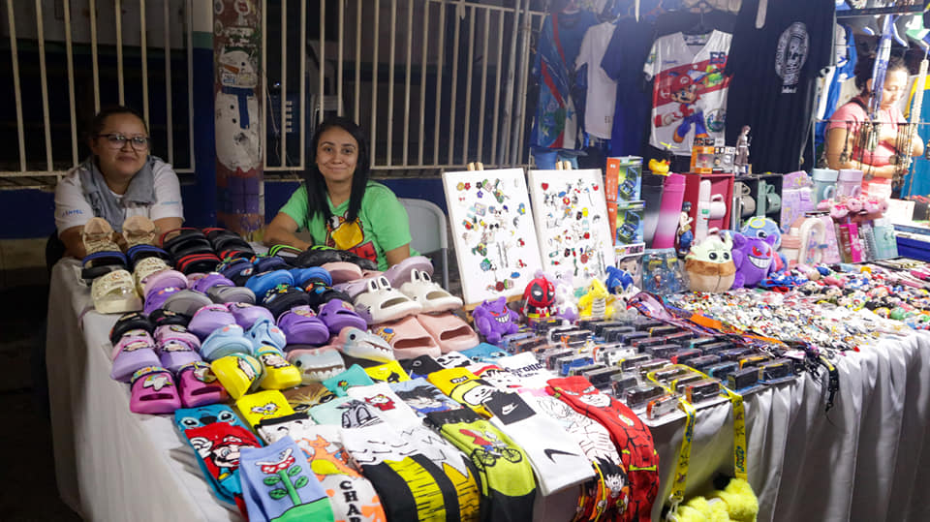
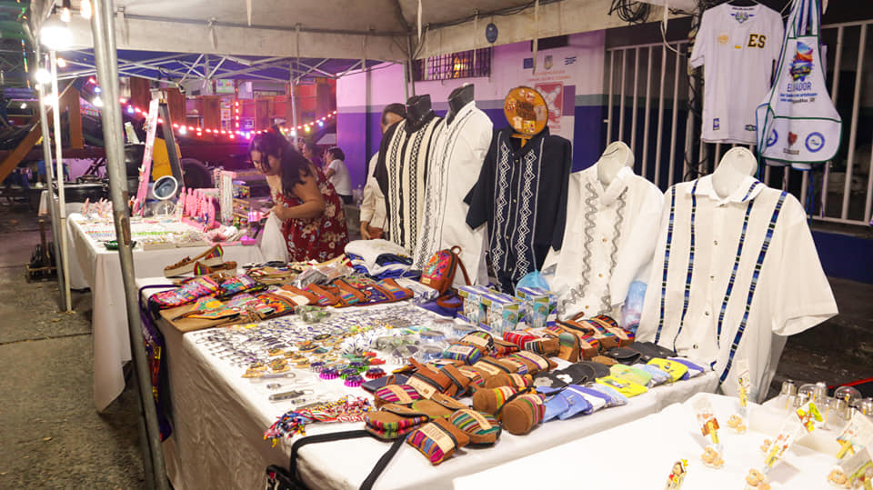

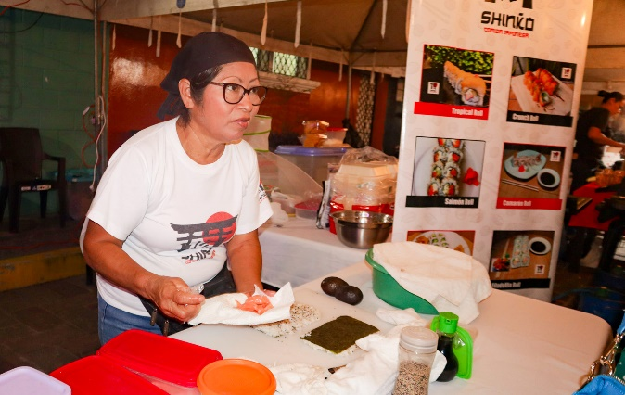


Cuscatlán Norte 14 de enero 2025

Hemos iniciado con la intervención de luminarias en el Distrito de San Bartolomé Perulapía, muy pronto contaremos con una ciudad totalmente iluminada.
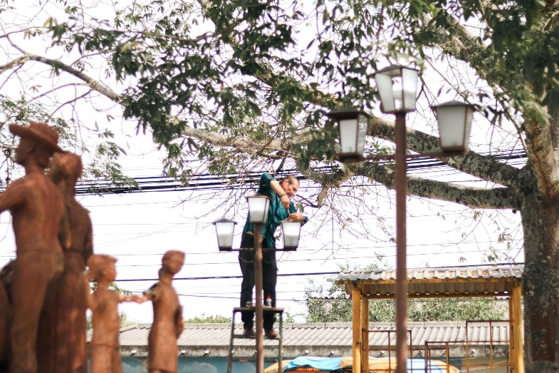
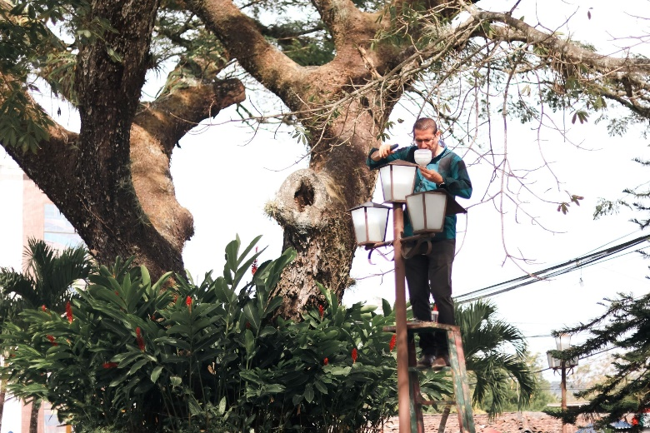

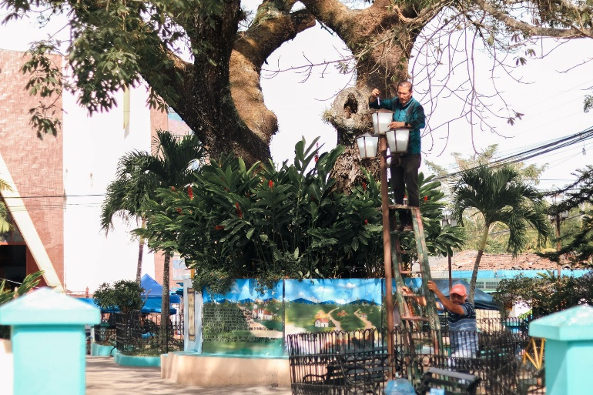
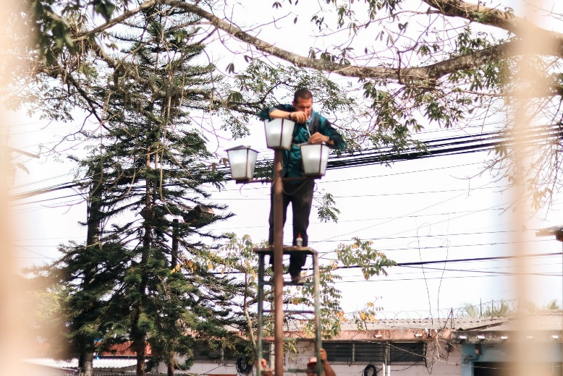

Cuscatlán Norte 14 de enero 2025

Recuerda que puedes adquirir diversos productos de nuestros emprendedores en el Festival de Emprendedores del Distrito de San Bartolomé Perulapía.

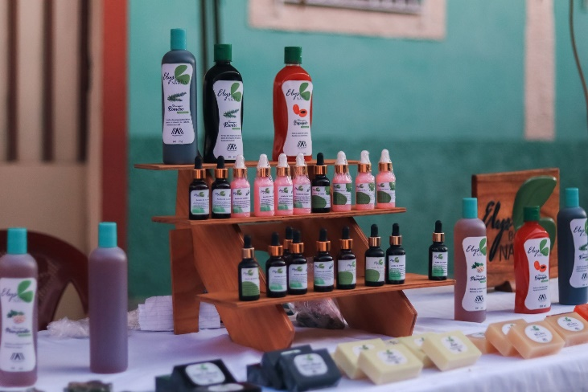
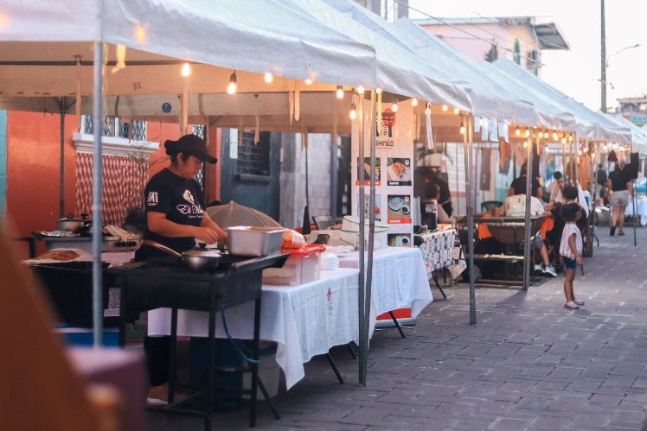


Cuscatlán Norte 14 de enero 2025

Disfrutando de buena música con Retroactivos Music. ¡Gracias, ACAPRODUSCA de R.L.!
SAN BARTOLOMÉ PERULAPÍA
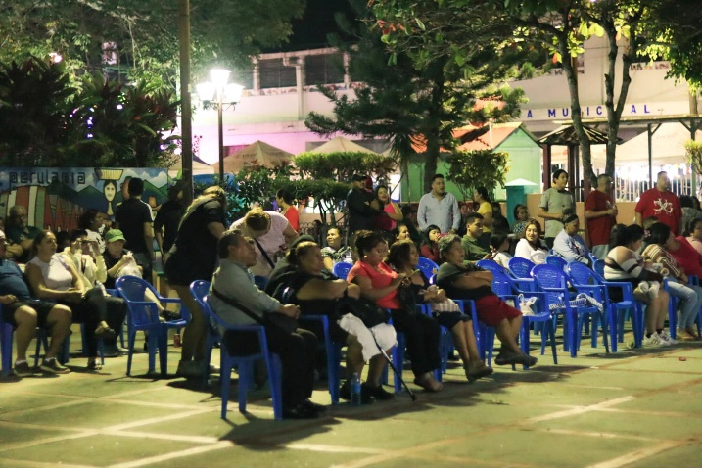
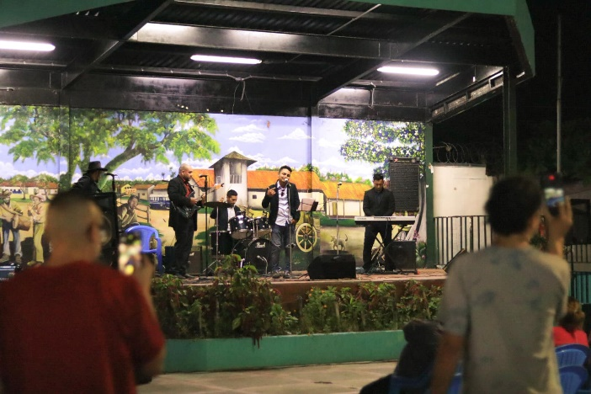

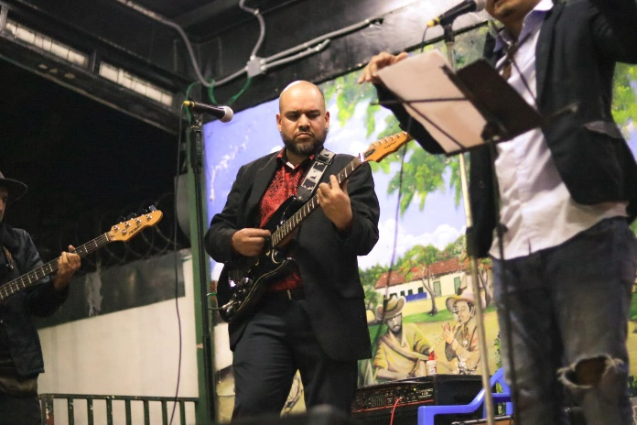
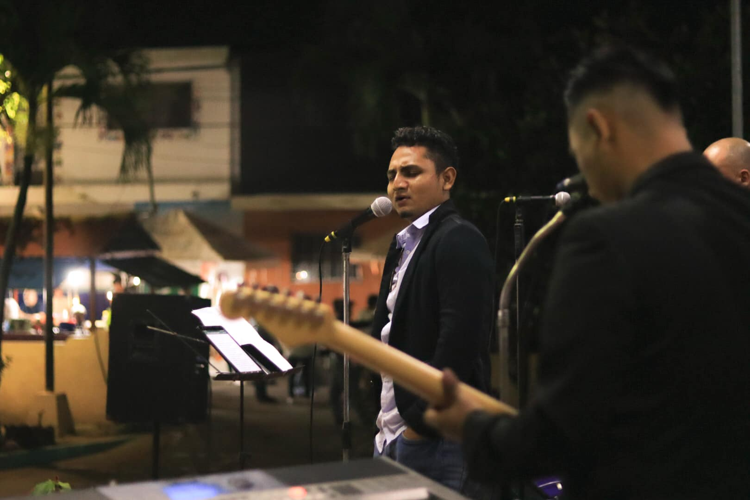

Cuscatlán Norte 16 de enero 2025

A través de la Gerencia de Atención a Sistemas de Agua de ANDA El Salvador mantenemos nuestro acercamiento con los habitantes del Barrio Aguacayo del Distrito San José Guayabal, con el fin de conversar sobre propuestas para el mejoramiento de sistemas hídricos; una de las prioridades de nuestro alcalde Carlos Sánchez N.
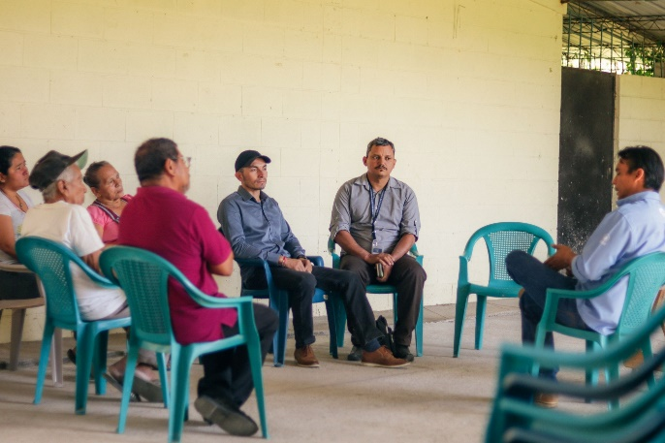
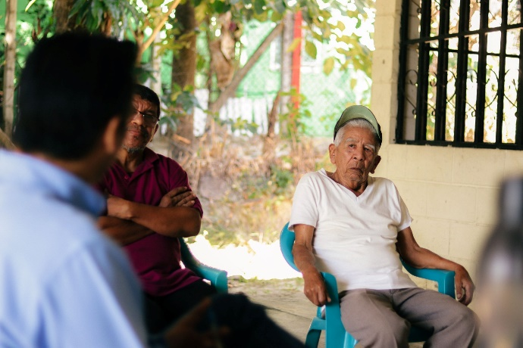
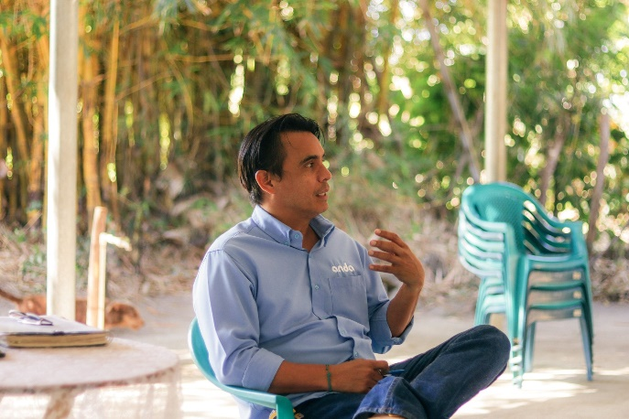
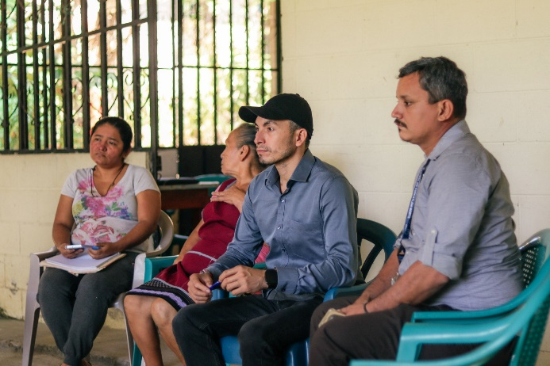

Cuscatlán Norte 16 de enero 2025

Seguimos interviniendo las luminarias en el Distrito de San Bartolomé Perulapía.
Hoy reparamos todas las luminarias dañadas del Caserío Utalco.
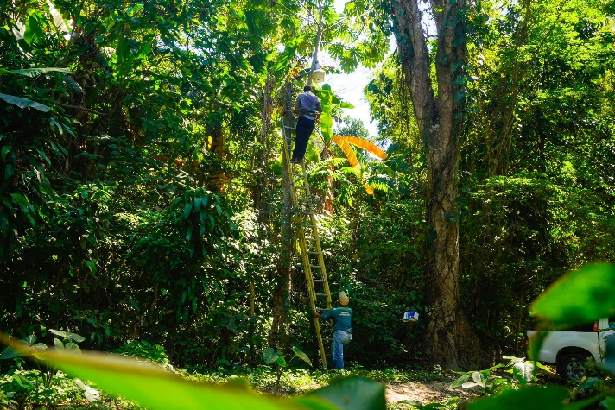
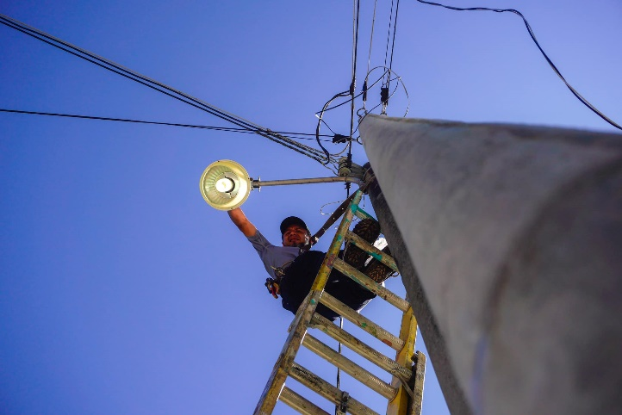
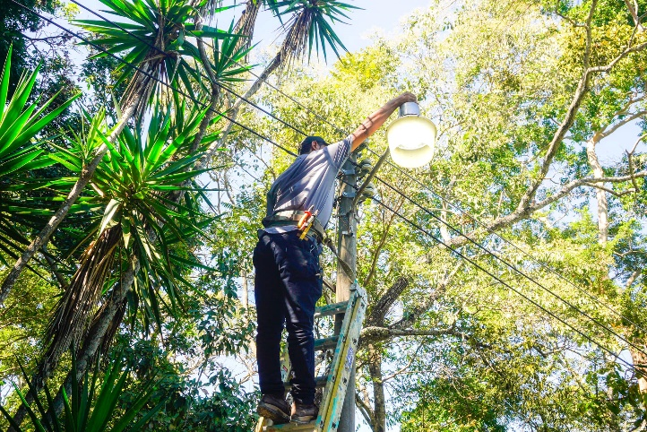
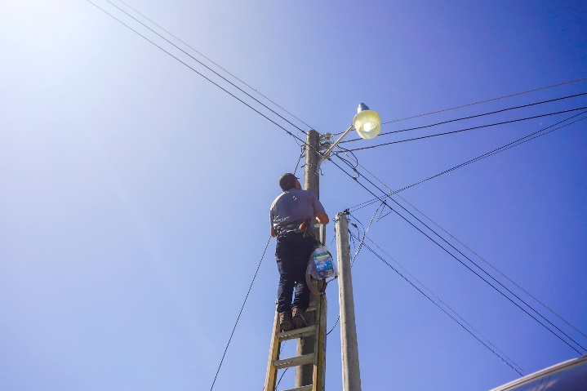

Cuscatlán Norte 16 de enero 2025

Hemos dado inicio a los trabajos de inspección para la repavimentación en las calles principales de El Paraíso y El Espino.
Que no les quede duda de que estamos trabajando para garantizar un mejor acceso y desarrollo en la comunidad.
Distrito San Pedro Perulapán.
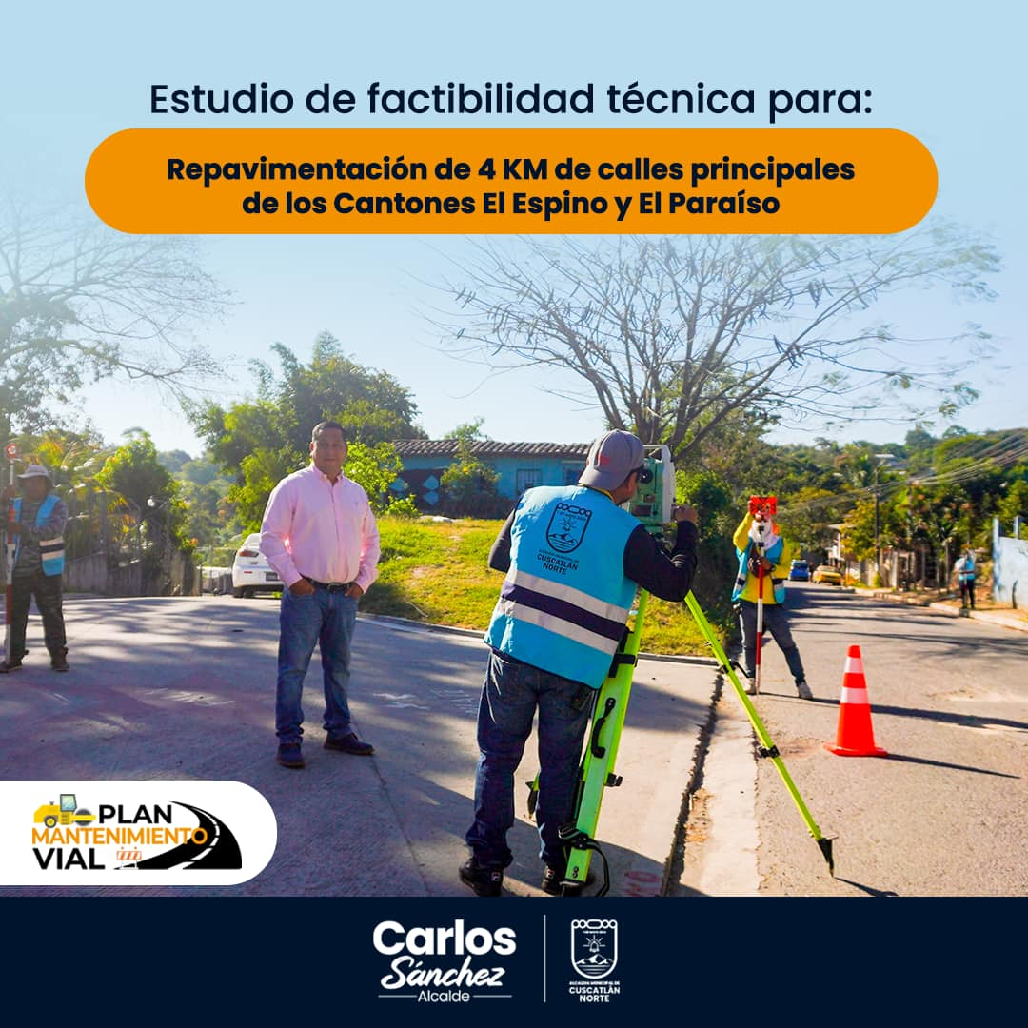
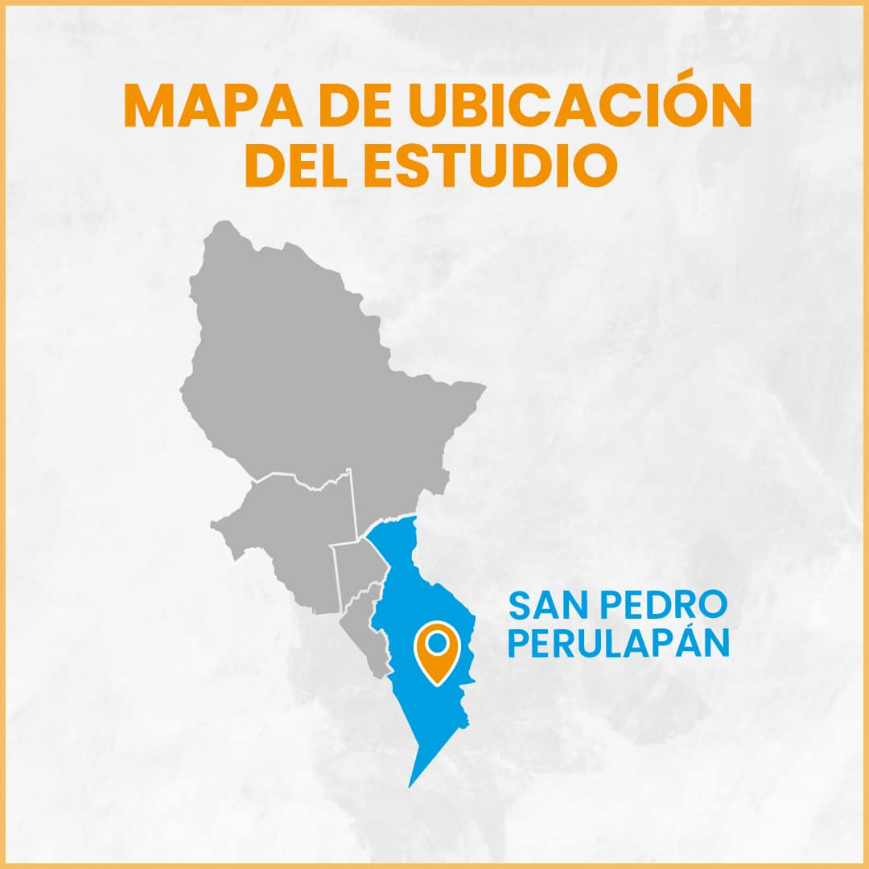

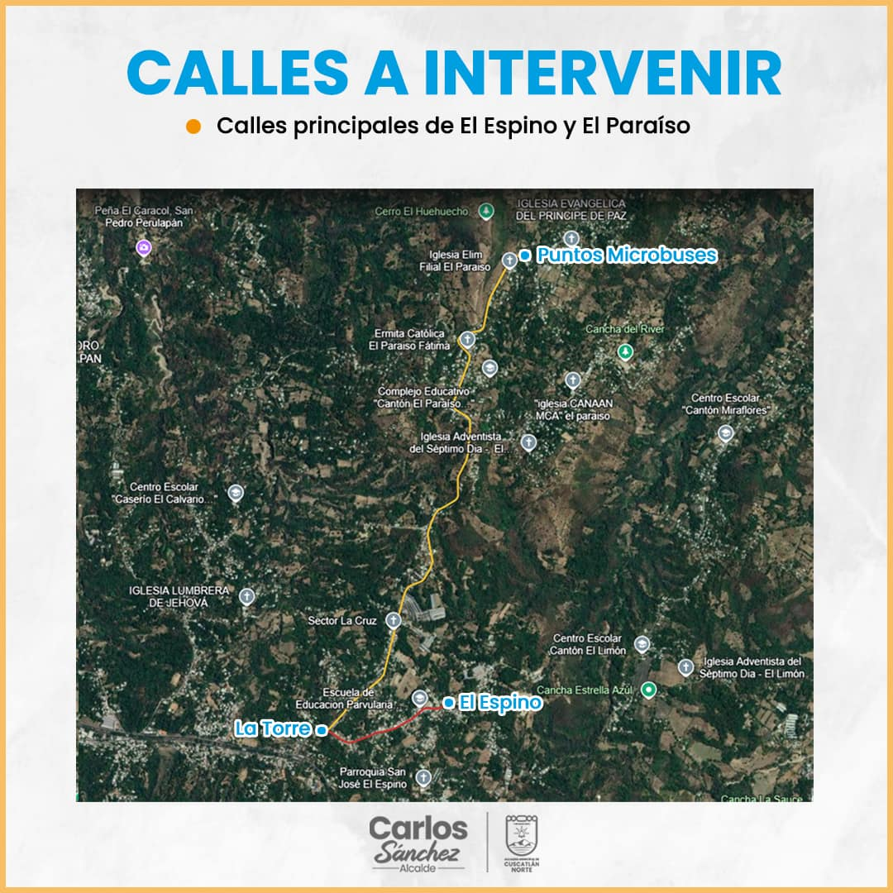
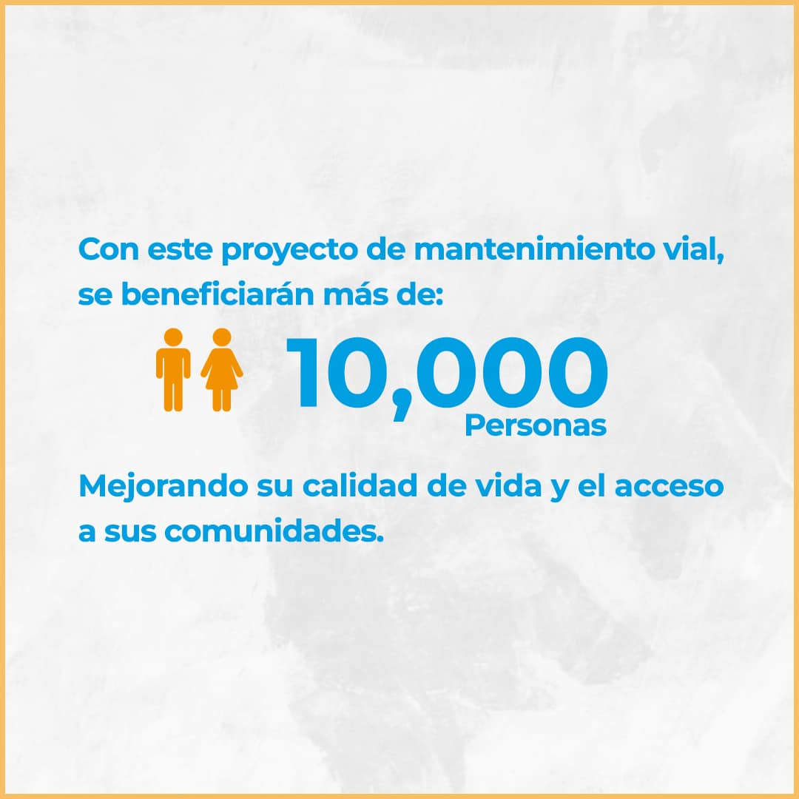

Cuscatlán Norte 16 de enero 2025

Recicla y gana dinero en nuestra reciclatón en el Distrito Suchitoto.
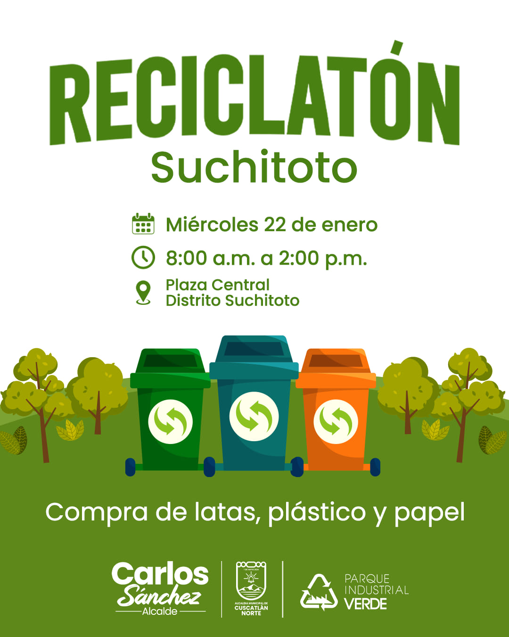

Cuscatlán Norte 17 de enero 2025

Nuestros equipos están garantizando la reparación del alumbrado público en diferentes cantones del Distrito San Pedro Perulapán.
Hasta el momento se han intervenido diferentes sectores del Cantón El Espino, Huiziltepeque, El Limón, Miraflores, Istagua, La Loma, La Cruz y Casco Urbano.
#PlanIluminandoComunidades
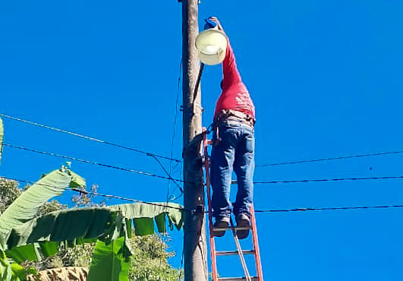
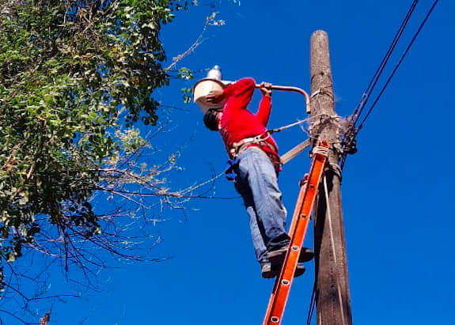



Cuscatlán Norte 18 de enero 2025

Resultados del Plan Iluminando Comunidades impulsado por nuestro alcalde Carlos Sánchez N.
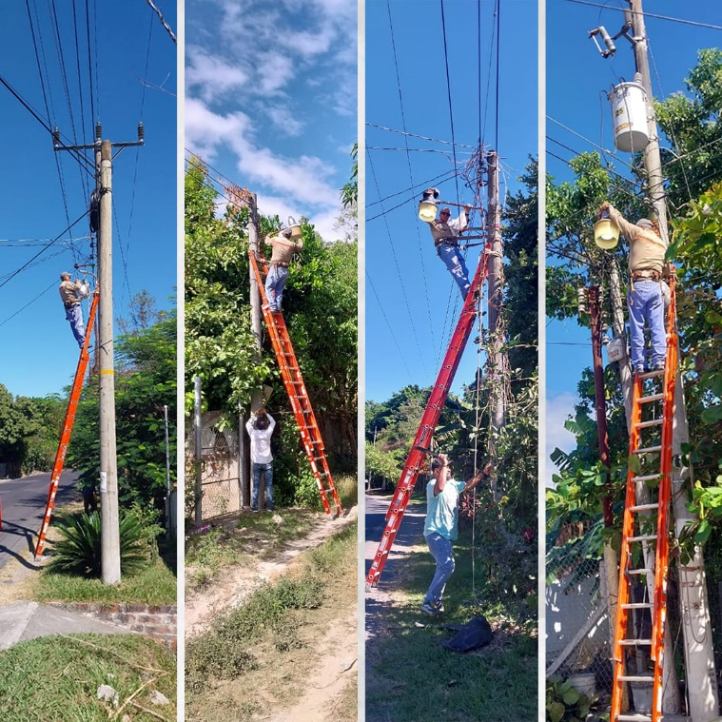
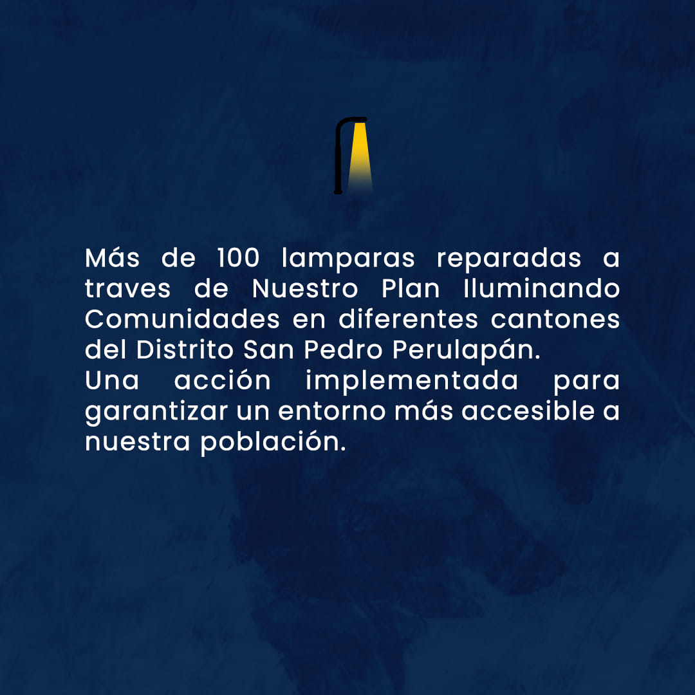
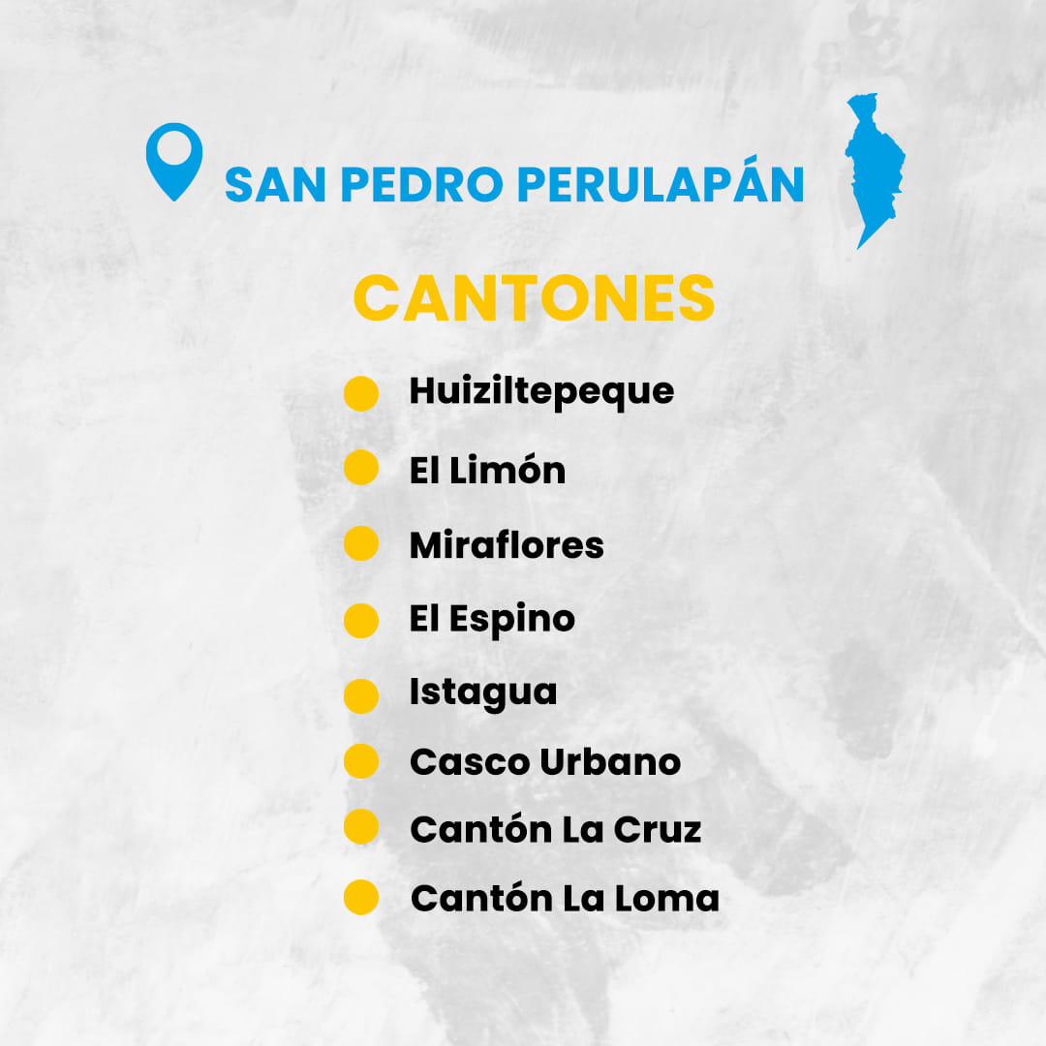
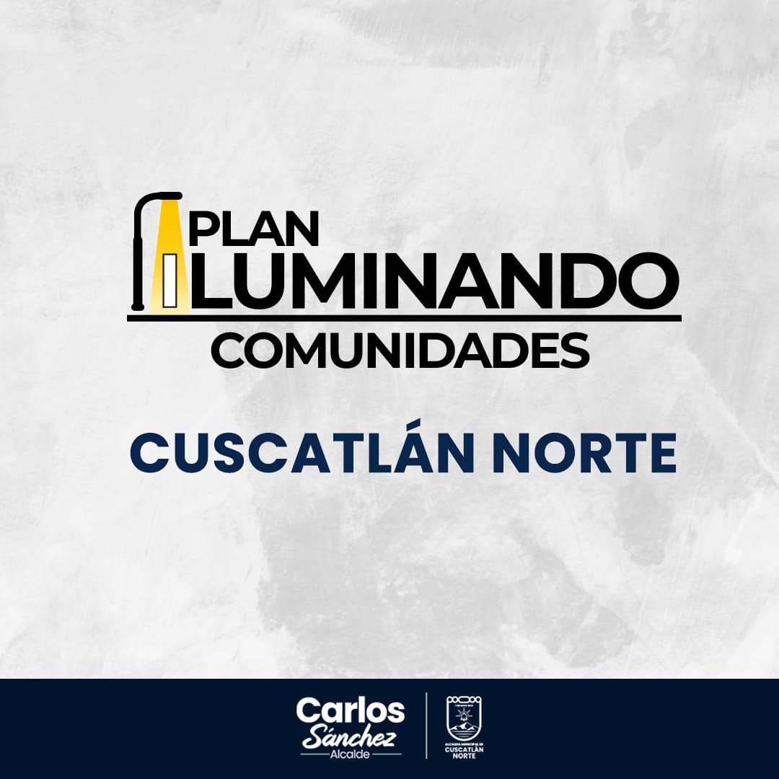

Cuscatlán Norte 18 de enero 2025

Con show de fuegos artificiales así celebramos las fiestas patronales del Cantón El Paraiso Abajo, gracias a nuestro alcalde Carlos Sánchez N.

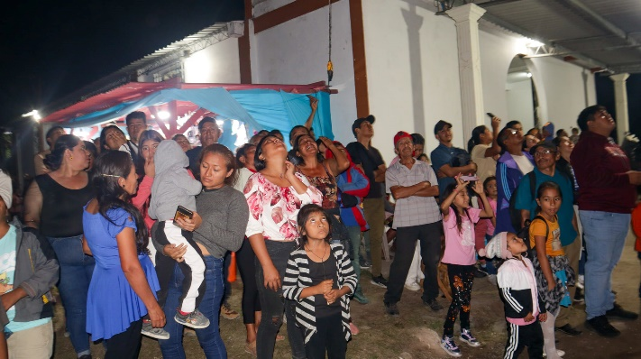
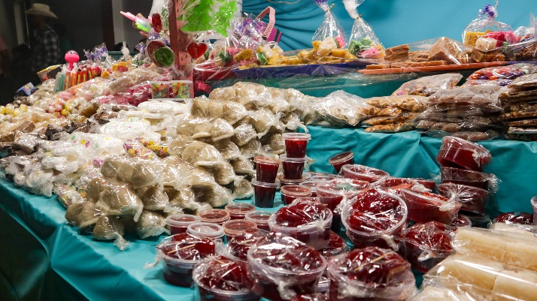


Cuscatlán Norte 18 de enero 2025

Finalizamos un torneo más apoyando el deporte en el Distrito Oratorio de Concepción, gracias a la diputada Janneth Molina y nuestros jefes de distrito por mantener su compromiso impulsando el sano esparcimiento.
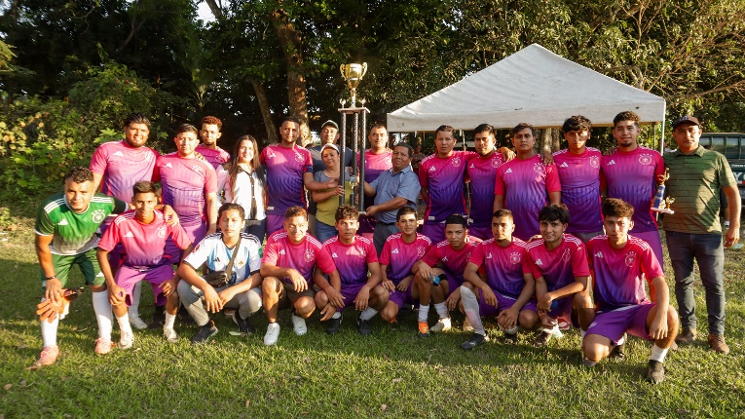
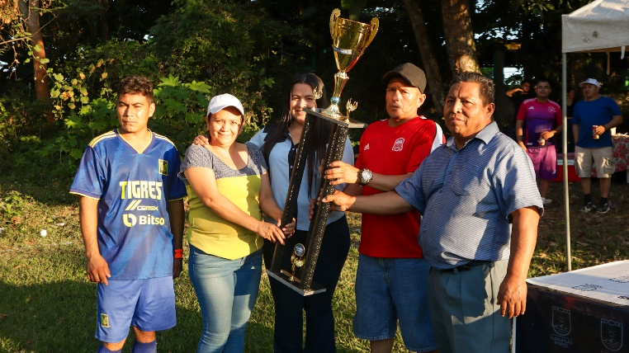
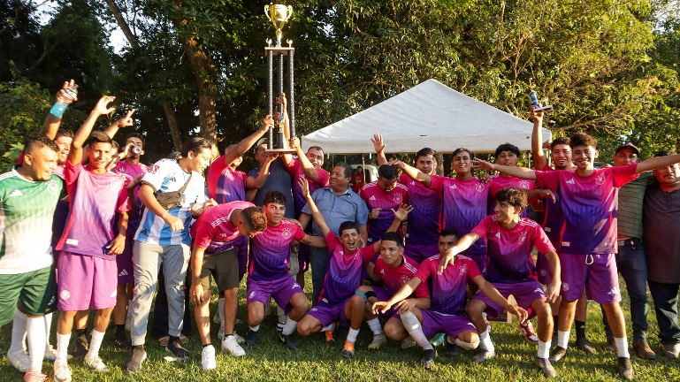

Cuscatlán Norte 20 de enero 2025

Hemos liberado más de 35,000 alevines en el Lago Suchitlán para apoyar la economía familiar del sector pesquero. Gracias al Ministerio de Agricultura y Ganadería de El Salvador, Director del Centro Nacional para El Desarrollo de La Pesca y Acuacultura CENDEPESCAL y el apoyo de nuestra diputada Janneth Molina y el Diputado del Departamento de la Libertad Ricardo Rivas.
#FENDEPESCA
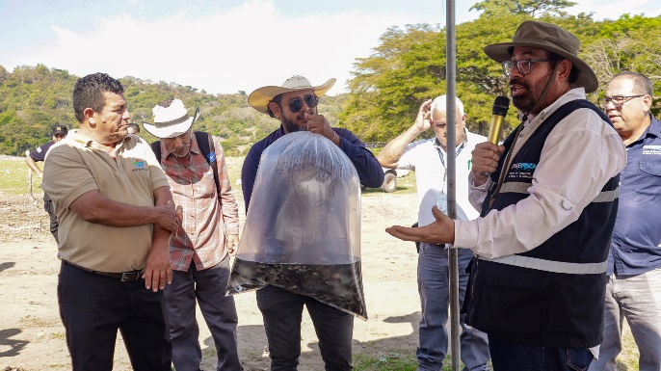
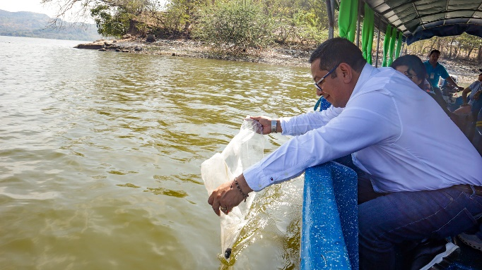

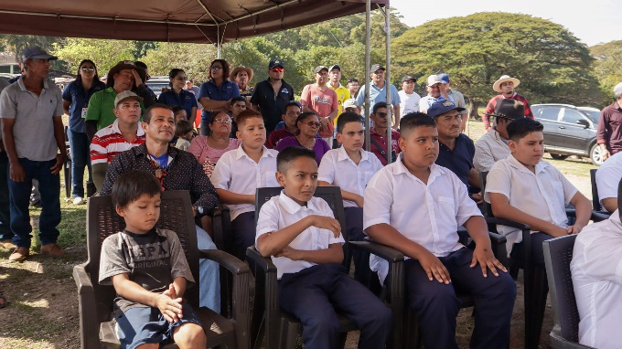
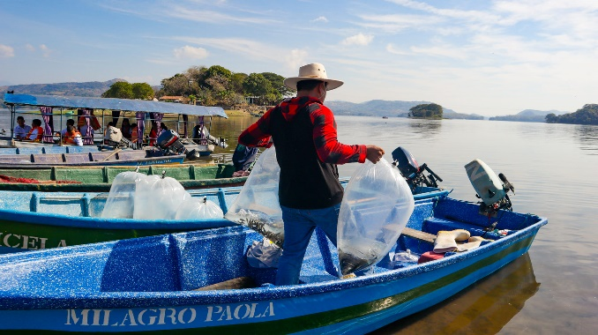

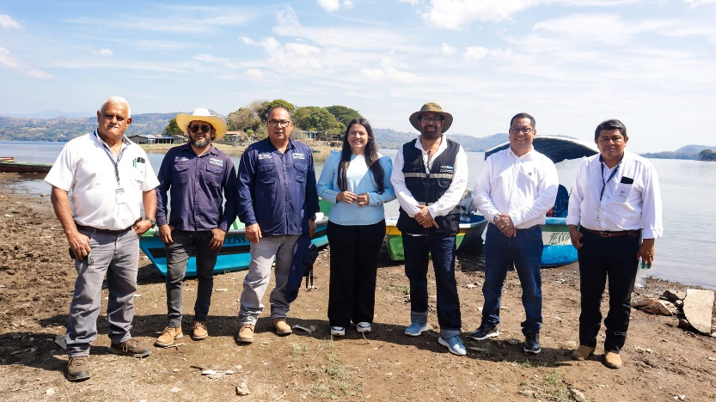

Cuscatlán Norte 20 de enero 2025

Seguimos trabajando en la intervención de luminarias del Distrito de San Bartolomé Perulapía gracias al liderazgo de nuestro alcalde Carlos Sánchez N.


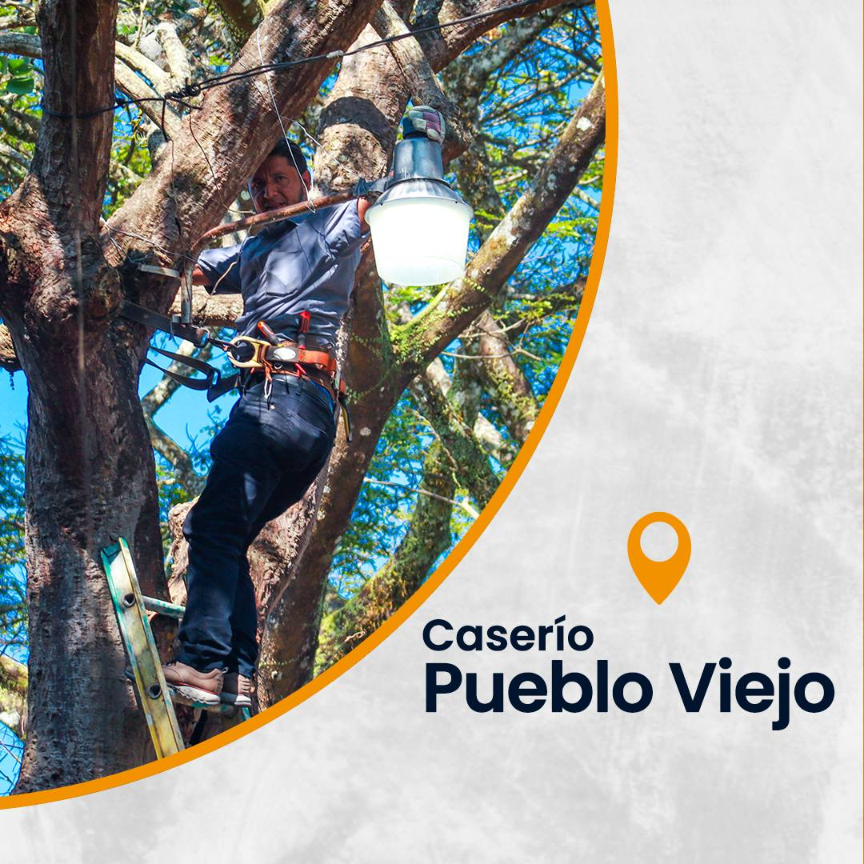
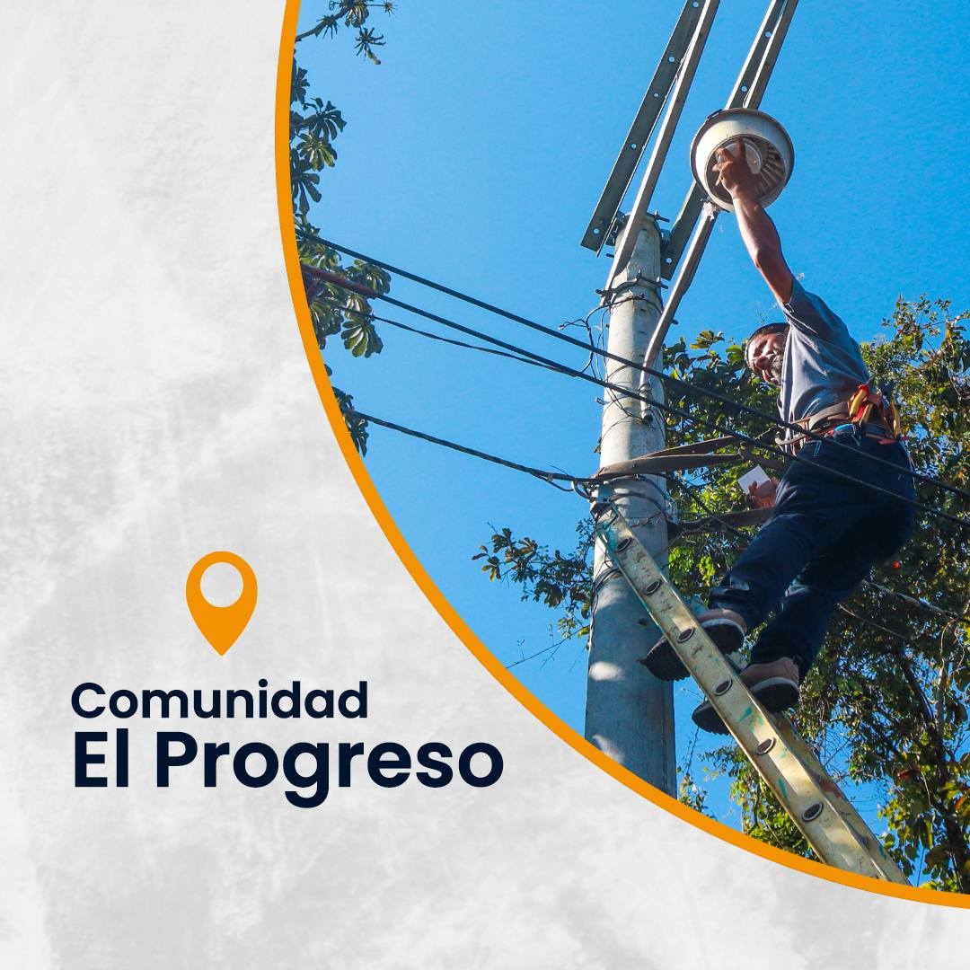

Cuscatlán Norte 20 de enero 2025

Nuestro alcalde Carlos Sánchez N sigue impulsando el deporte en Cuscatlán Norte. Un Torneo más finalizado mediante la Unidad Municipal de Deportes en el Distrito Suchitoto.
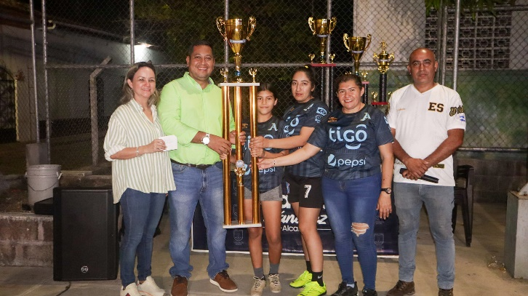
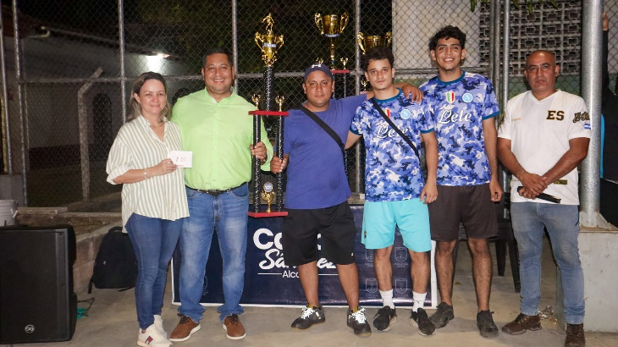
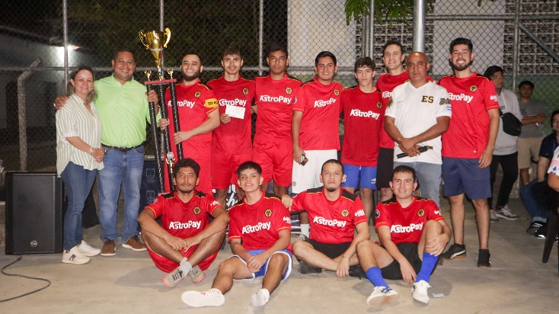

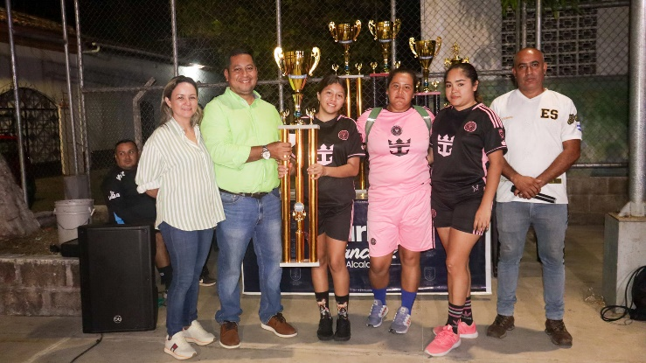

Cuscatlán Norte 21 de enero 2025

Nuestro alcalde Carlos Sánchez N se complace en invitar a los padres de familia del Distrito San José Guayabal para que junto a sus hijos puedan formar parte de los Círculos de Familia. Un proyecto implementado por el Instituto Crecer Juntos que contribuye al desarrollo integral de los niños.
Para más información puedes comunicarte al: 7964 - 8965 / 7632-0152
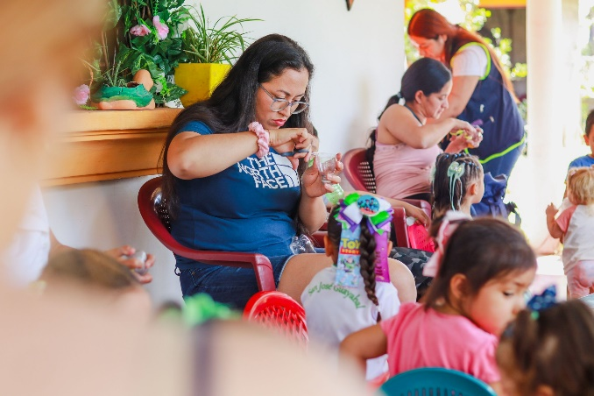
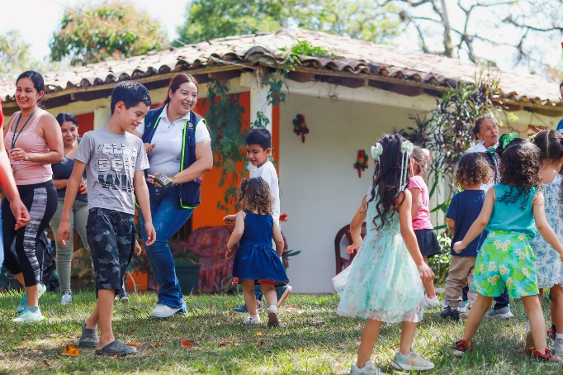
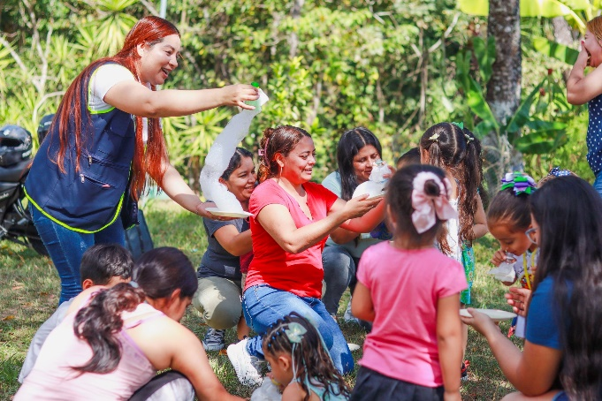
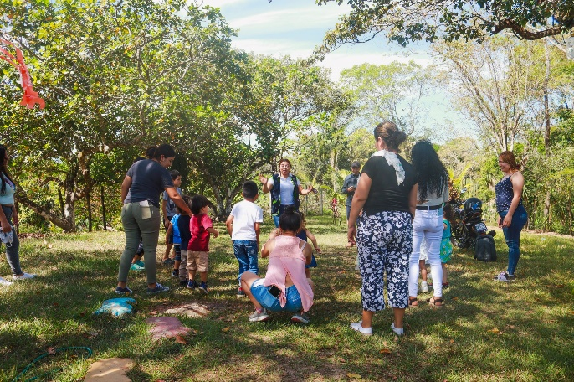

Cuscatlán Norte 22 de enero 2025

¡Últimos días!


Cuscatlán Norte 22 de enero 2025

Distrito San Pedro Perulapán.
¡Esta es la oportunidad para que tu hijo pueda aprender un segundo idioma!
Trabajando coordinadamente con "Tierra de Infancia" puedes acceder a una beca este año 2025.
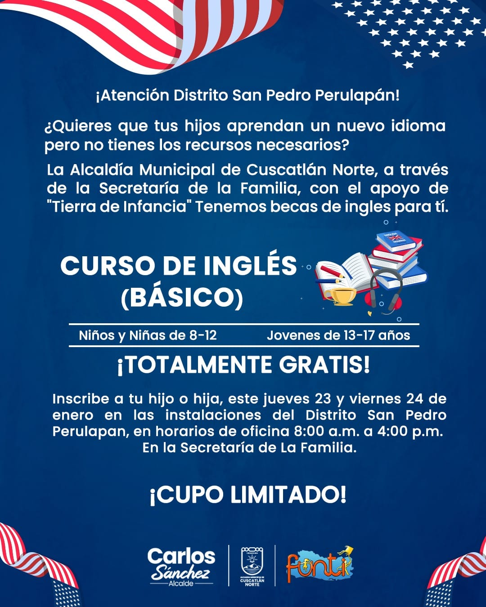

Cuscatlán Norte 22 de enero 2025

Nuestros equipos realizan trabajos de limpieza en el cementerio del Distrito Oratorio de Concepción con el objetivo de mantener espacios limpios.
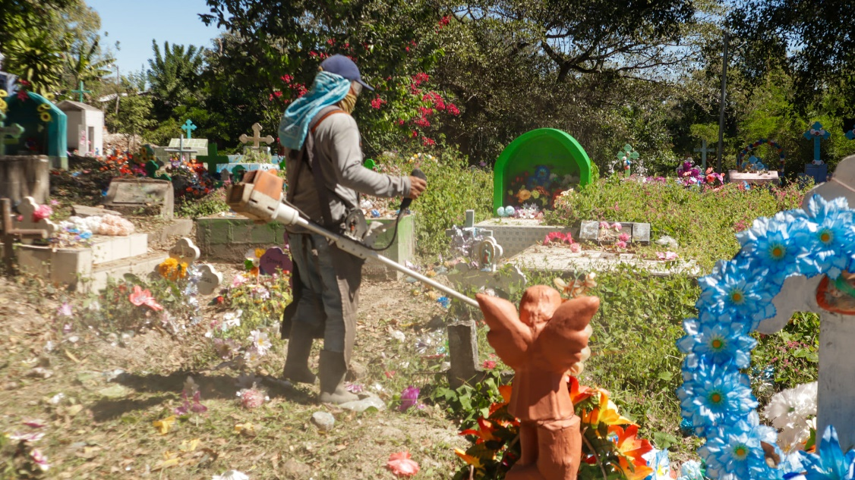
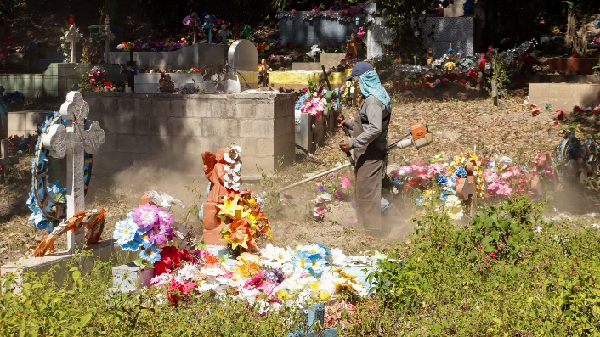
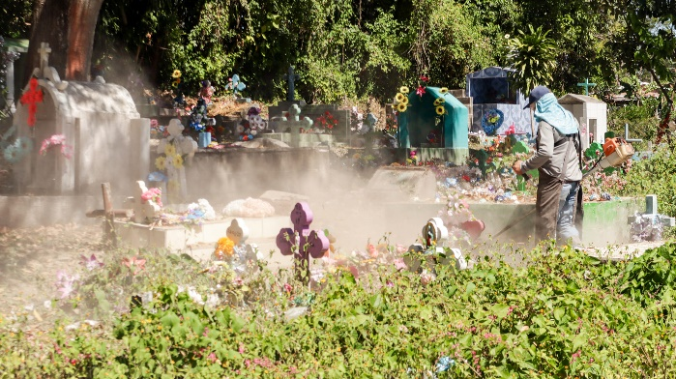

Cuscatlán Norte 22 de enero 2025

Seguimos avanzando en la reparación del alumbrado eléctrico en el Distrito Suchitoto. Gracias a nuestro a nuestro alcade Carlos Sánchez N.
#PlanIluminandoComunidades



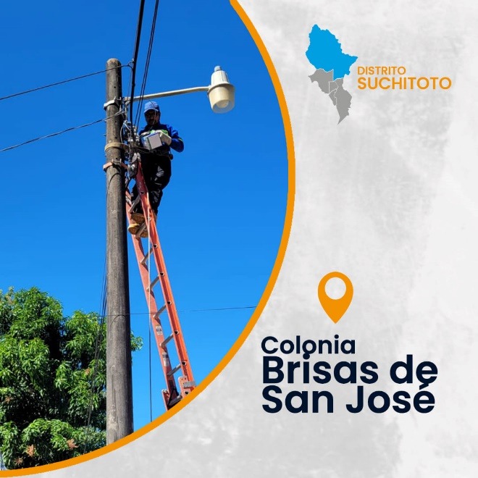
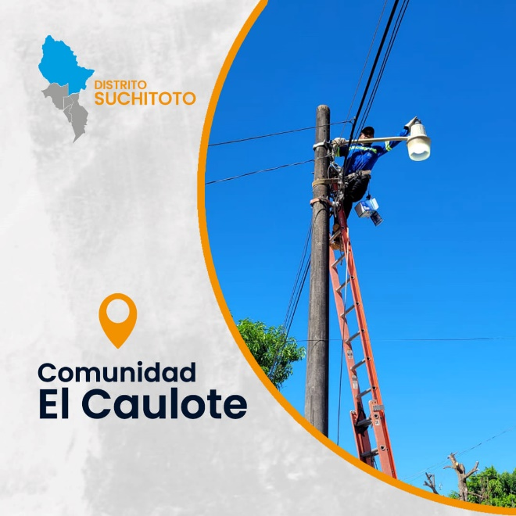

Cuscatlán Norte 22 de enero 2025

Llevamos a cabo una jornada de limpieza junto a miembros de la comunidad en Brisas del Calvario, Distrito de San Bartolomé Perulapía, con el objetivo de prevenir la proliferación de insectos y promover un ambiente más saludable.
Hacemos un llamado a los habitantes de los alrededores de la quebrada a evitar tirar basura en la zona, contribuyendo así a prevenir el estancamiento y la acumulación de desechos.
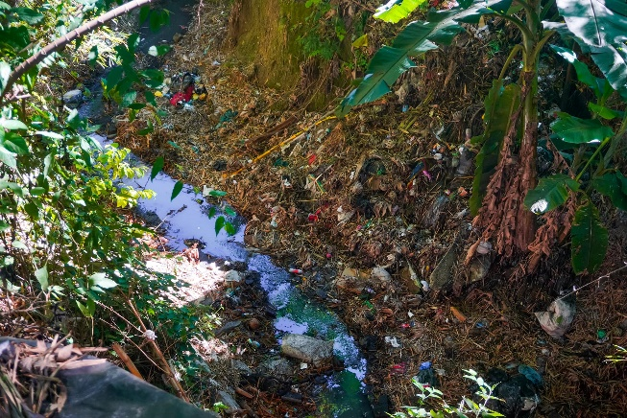
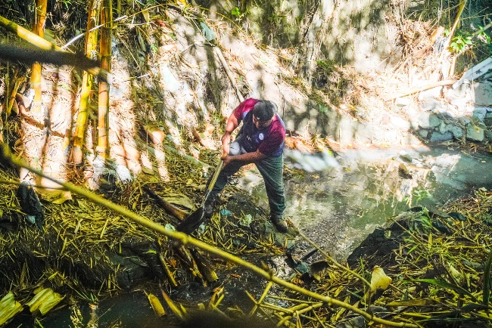
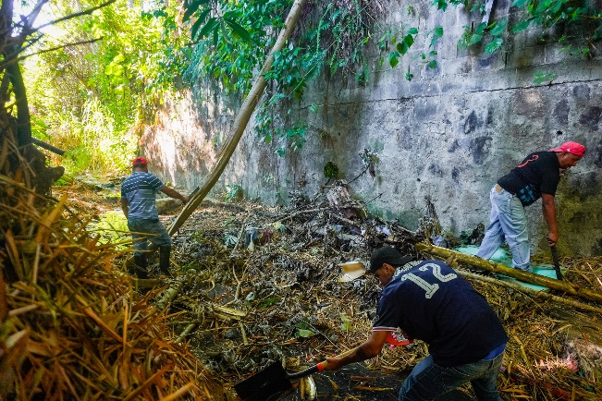
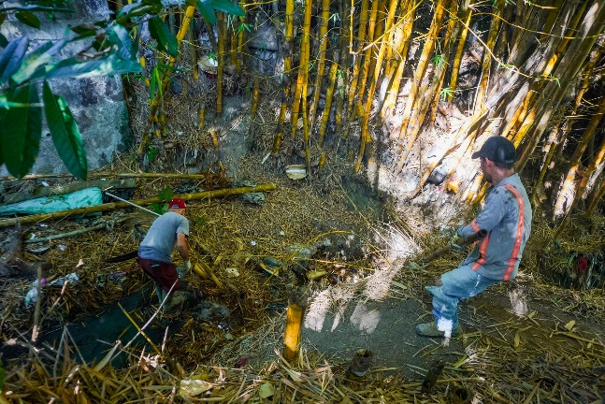

Cuscatlán Norte 24 de enero 2025

El compromiso de nuestro alcalde Carlos Sánchez N continúa, hoy iniciamos la intervención de la calle del Caserío el Nancito entre el Distrito San José Guayabal y Distrito Suchitoto.

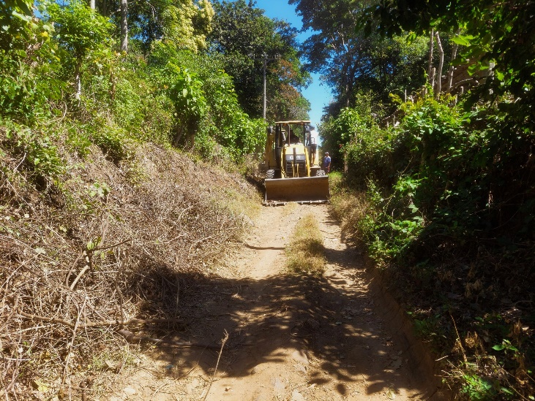
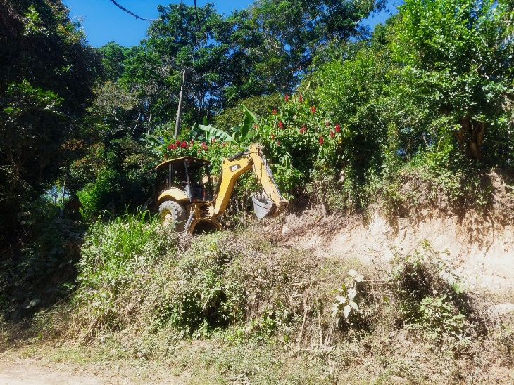

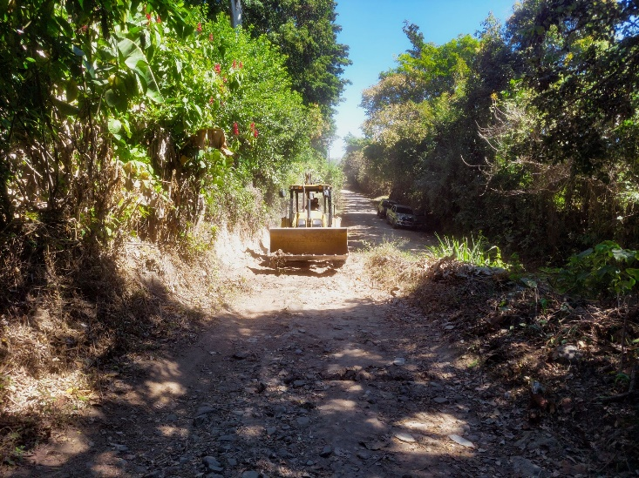
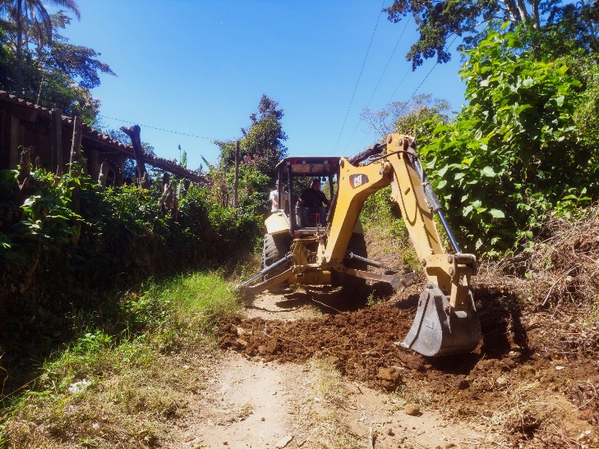

Cuscatlán Norte 24 de enero 2025

Como municipalidad, nos llena de orgullo ser parte de un momento tan especial para las parejas que deciden unir sus vidas en matrimonio en nuestro distrito de Distrito San Pedro Perulapán.
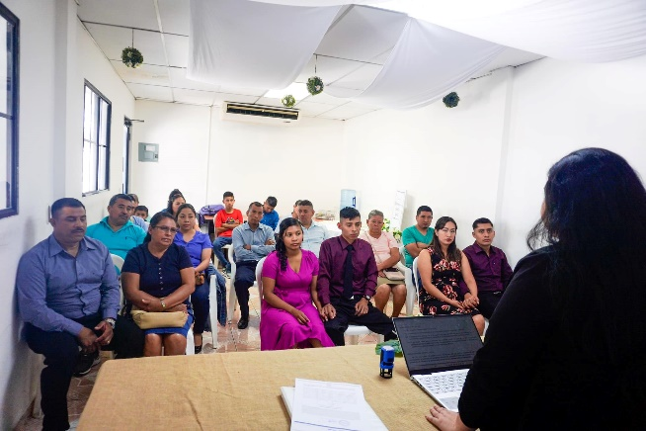
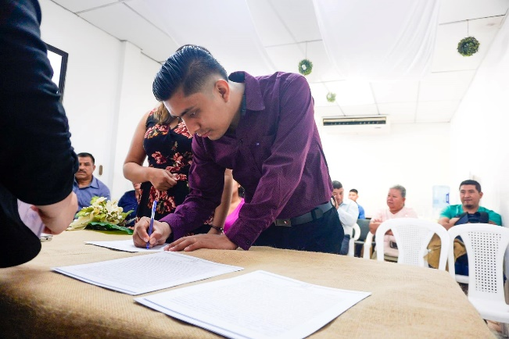
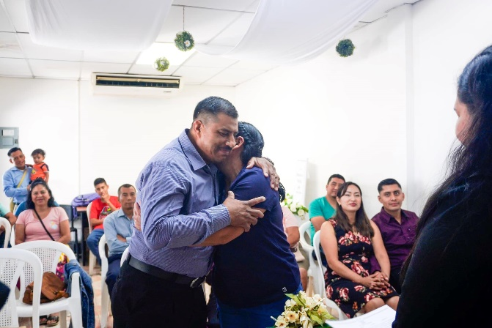
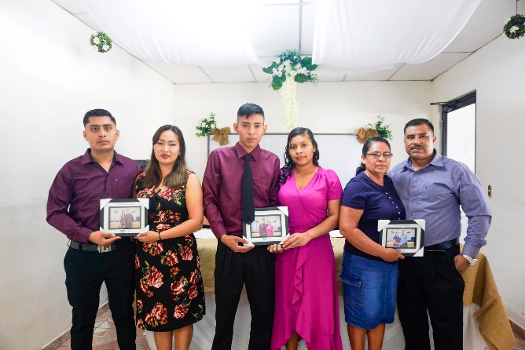

Cuscatlán Norte 28 de enero 2025

Una vez más me honra poder unir en matrimonio a nuestros habitantes del Distrito Suchitoto.
¡Qué esta unión sea un espacio donde puedan crecer como pareja, apoyarse mutuamente y construir una vida basada en la fe, el respeto y amor! ¡Son mis más sinceros deseos para cada uno de ustedes!
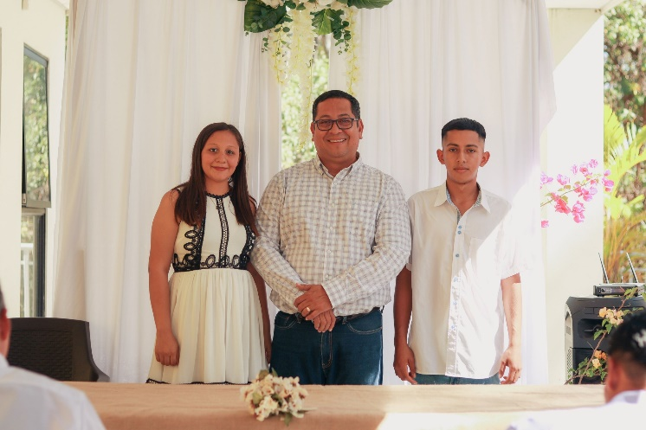
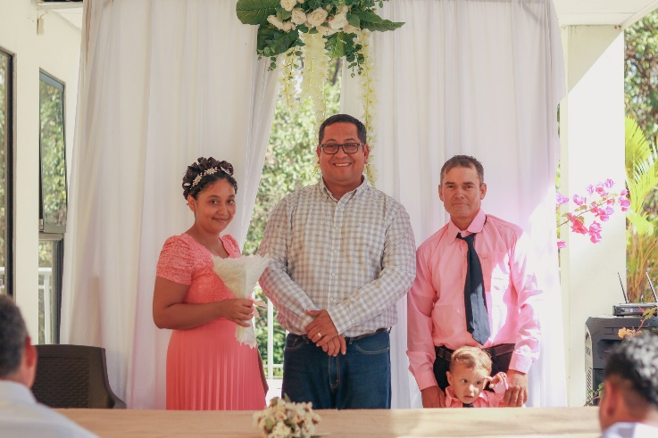
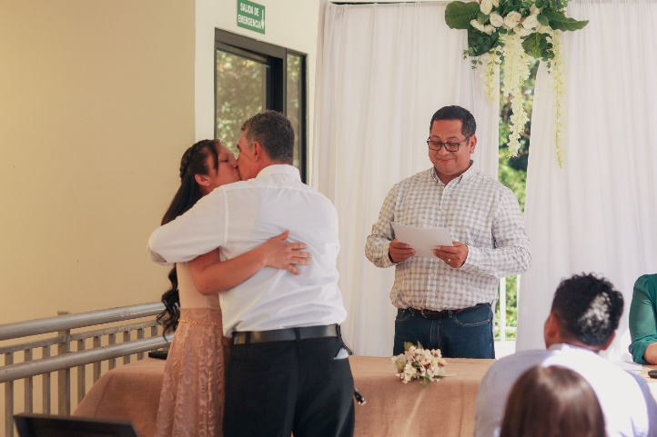
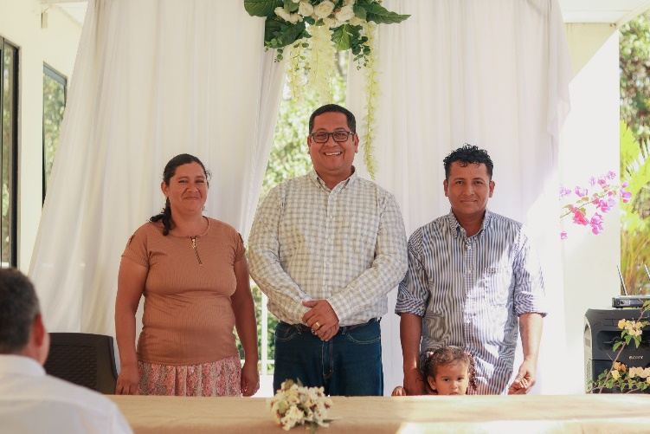

Cuscatlán Norte 30 de enero 2025

¡Inscribe a tu pequeño en el CBI de la Colonia NAO San José!
Gracias al programa desarrollado por la Primera Dama Gabriela de Bukele y el Instituto Crecer Juntos, ofrecemos un espacio seguro y lleno de aprendizaje para el bienestar y desarrollo de niños y niñas.
A partir del 3 de febrero de 2025, brindamos atención a pequeños de 1 a 4 años, con actividades diseñadas para estimular su crecimiento y creatividad:
- Juegos y actividades al aire libre.
- Pintura, Manualidades, Dinámicas interactivas.
- Experimentos, aprendizajes divertidos
- Almuerzos y desayunos saludables
¡Te esperamos!
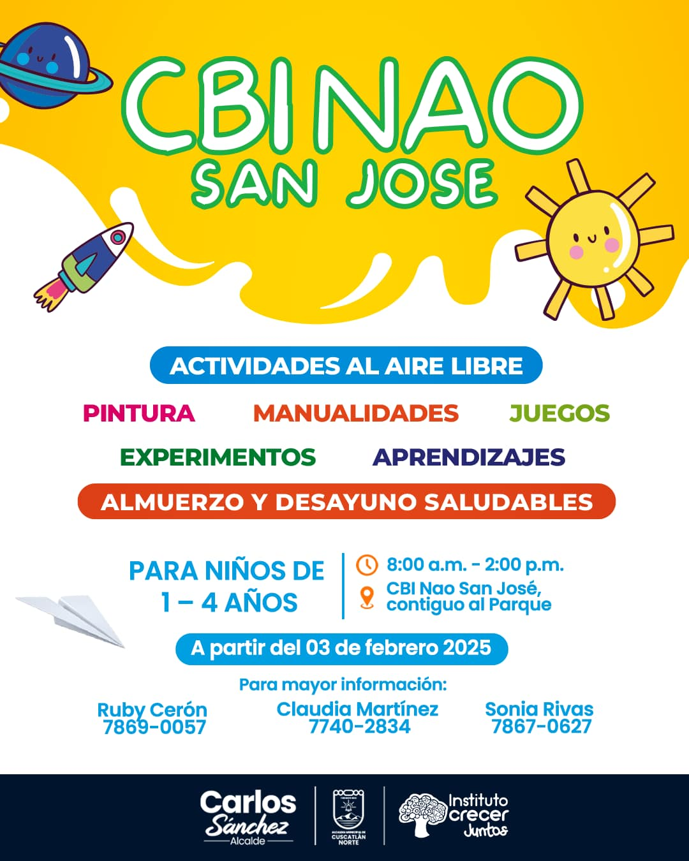

Cuscatlán Norte 31 de enero 2025

Con atol del Maíz Tostado, Atol Shuco, y chocolate caliente celebremos las mañanitas en honor a Jesús del Rescate. Distrito San José Guayabal.
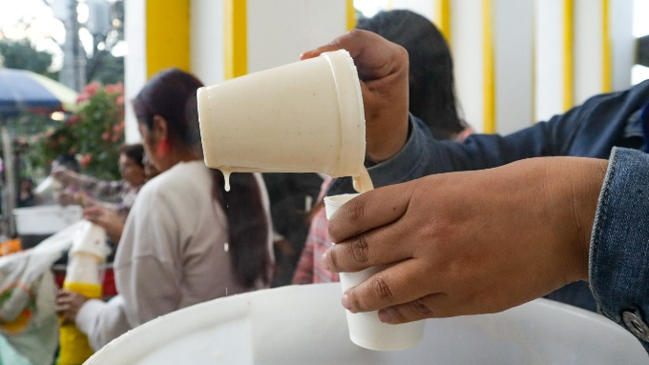
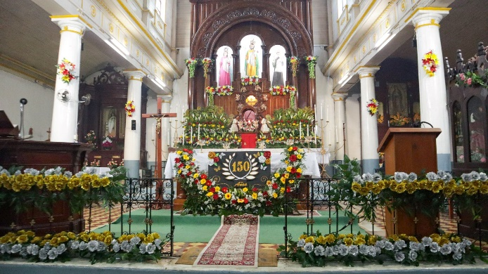
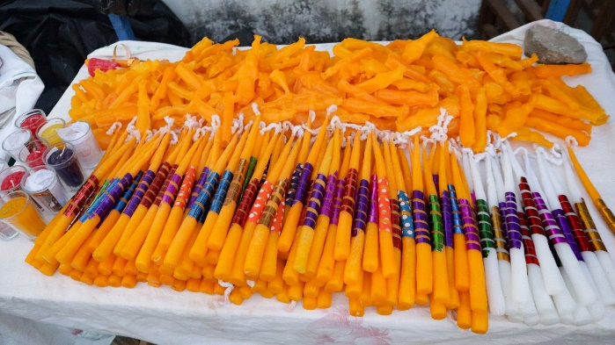
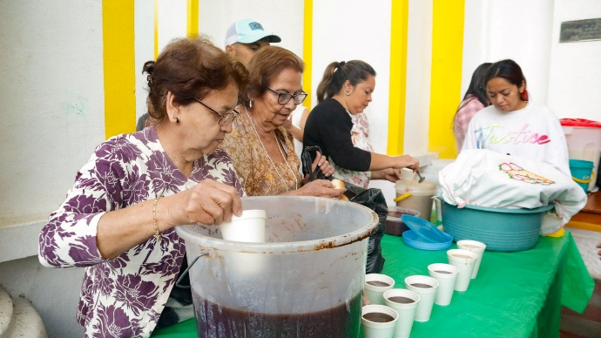

Cuscatlán Norte 31 de enero 2025

Hemos recibido reportes de vehículos ingresando a la cancha municipal de Distrito de San Bartolomé Perulapía haciendo un uso indebido de este espacio.
Por lo que hemos limitado el acceso exclusivamente peatonal con el fin garantizar el orden y la seguridad de nuestros habitantes.
